Neues SLS-Material von igus macht 3D-Druck chemikalienbeständiger Tribo-Bauteile möglich
Hochleistungskunststoff iglidur I10 ist resistent gegen Säuren, Basen, Alkohole, Fette und Öle

Köln, 30. November 2021 – igus erweitert den Umfang seines 3D-Druckservices: Ab sofort lassen sich chemikalienbeständige schmierfreie Tribopolymer-Bauteile im Selektiven Lasersintern (SLS) fertigen. Möglich macht diesen Evolutionsschritt ein neues Druckmaterial für SLS-Drucker: iglidur I10 ist resistent gegen Säuren, Basen, Alkohole sowie Fette und eignet sich daher unter anderem für den Einsatz in Anlagen der Galvanik- und Lebensmittelindustrie.

Das neue SLS-Druckmaterial iglidur I10 ist nicht nur beständig gegen Säuren, Basen, Alkohole, Fette und Öle. Es zeichnet sich auch durch geringe Feuchtigkeitsaufnahme, hohe Zähigkeit und hohe Duktilität aus – darunter versteht man die Eigenschaft eines Werkstoffs, sich unter Scherbelastung vor einem Bruch dauerhaft zu verformen. Iglidur I10 ist somit ein ideales Material für gewichtssparende industrielle Funktionsbauteile mit elastischen Eigenschaften.

Hohe Lebensmittelsicherheit: Neues SLS-Druckmaterial ist FDA-konform
Anwendungen für das neue Druckmaterial gibt es zahlreiche. So kommt iglidur I10 zukünftig verstärkt in der Galvanikindustrie zum Einsatz. Hier müssen 3D-gedruckte Bauteile, die sich in elektrolytischen Bädern für Beschichtungsprozesse befinden, resistent gegen Säuren sein. Ansonsten drohen Defekte und schlimmstenfalls Anlagenausfälle. „Das neue Material ist aber auch für Anwendungen in der Verpackungs- und Lebensmittelindustrie interessant“, sagt Tom Krause, Leiter Geschäftsbereich Additive Fertigung bei igus. „Denn als einer der wenigen Hersteller haben wir das SLS-Druckmaterial nach den Vorgaben der US-amerikanischen Lebensmittelüberwachungs-behörde FDA zertifizieren lassen.“ Das neue Material entspricht zudem der EU-Verordnung 10/2011, die eine Unbedenklichkeit des Kunststoffes im Kontakt mit Lebensmitteln bescheinigt.

3D-Druckservice fertigt Industriebauteile innerhalb weniger Tage
igus wird das neue Druckmaterial auch im hauseigenen 3D-Druckservice anbieten. Kunden können dann online eine STEP-Datei mit dem 3D-Modell des gewünschten Bauteils hochladen und die Stückzahl sowie das Druckmaterial wählen. igus fertigt die schmier- und wartungsfreien Elemente daraufhin mit 3D-Druckern für das Selektive Lasersintern. Dabei verschmilzt ein Laser hauchdünne Pulverschichten des Materials auf einer Bauplattform, die sich schichtweise absenkt. Schritt für Schritt entsteht auf diese Weise das Bauteil. „Das Verfahren hat den Vorteil, dass es ohne Werkzeuge auskommt und somit gerade bei Prototypen und Kleinserien deutlich günstiger und schneller ist als klassische Verfahren wie der Spritzguss“, erklärt Krause. So hält der Kunde in der Regel fünf Tage nach Auftragseingang das 3D-gedruckte Bauteil aus iglidur I10 in den Händen.

Bildunterschrift:

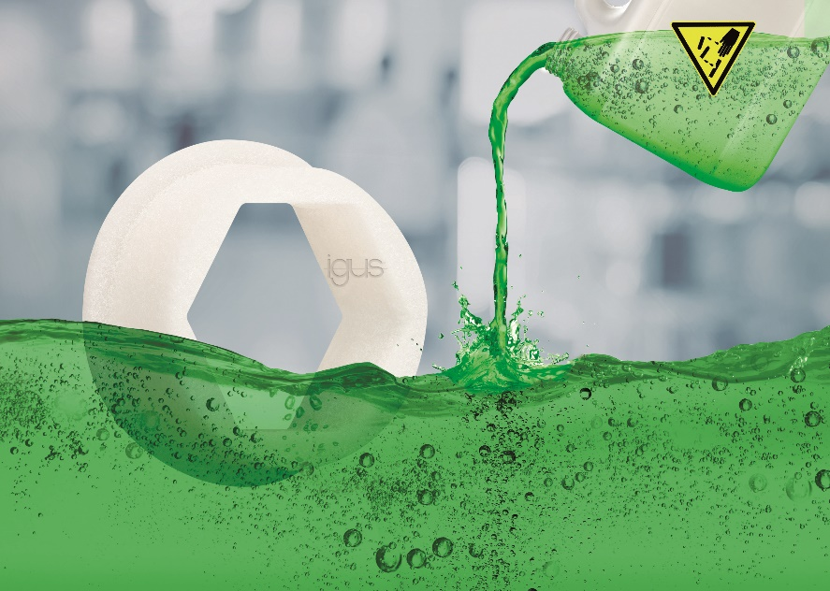
Bild PM6521-1
Chemikalienbeständig, schmier- und wartungsfrei: Mit dem neuen SLS-3D-Druck-Material iglidur I10 kommen Kunden schnell an ihre Prototypen und Kleinserien. (Quelle: igus GmbH)

ÜBER IGUS:

Die igus GmbH entwickelt und produziert motion plastics. Diese schmierfreien Hochleistungskunststoffe verbessern die Technik und senken Kosten überall dort, wo sich etwas bewegt. Bei Energiezuführungen, hochflexiblen Kabeln, Gleit- und Linearlagern sowie der Gewindetechnik aus Tribopolymeren führt igus weltweit die Märkte an. Das Familienunternehmen mit Sitz in Köln ist in 35 Ländern vertreten und beschäftigt weltweit über 4.500 Mitarbeiter. 2020 erwirtschaftete igus einen Umsatz von 727 Millionen Euro. Die Forschung in den größten Testlabors der Branche produziert laufend Innovationen und mehr Sicherheit für die Anwender. 234.000 Artikel sind ab Lager lieferbar und die Lebensdauer ist online berechenbar. In den letzten Jahren expandierte das Unternehmen auch durch interne Start-ups, zum Beispiel für Kugellager, Robotergetriebe, 3D-Druck, die Plattform RBTX für Lean Robotics und intelligente „smart plastics“ für die Industrie 4.0. Zu den wichtigsten Umweltinvestitionen zählen das „chainge“ Programm – das Recycling von gebrauchten e-ketten - und die Beteiligung an einer Firma, die aus Plastikmüll wieder Öl gewinnt.

PRESSEKONTAKT:

Oliver Cyrus
Leiter Presse und Werbung
igus® GmbH
Spicher Str. 1a
51147 Köln
Tel. 0 22 03 / 96 49-459
ocyrus@igus.net
www.igus.de/presse

Die Begriffe "igus", “Apiro”, "chainflex", "CFRIP", "conprotect", "CTD", "drygear“, "drylin", "dry-tech", "dryspin", "easy chain", "e-chain", "e-chain systems", "e-ketten", "e-kettensysteme", "e-skin", "e-spool“, "flizz", „ibow“, „igear“, "iglidur", "igubal", „kineKIT“, "manus", "motion plastics", "pikchain", „plastics for longer life“, "readychain", "readycable", „ReBeL“, "speedigus", "triflex", "robolink" und "xiros" sind gesetzlich geschützte Marken in der Bundesrepublik Deutschland und gegebenenfalls auch international.

